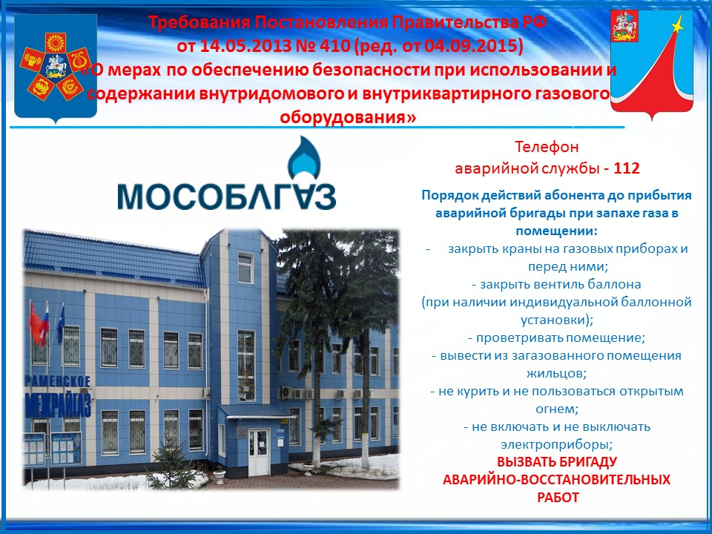
В соответствии с действующим законодательством существует обязанность собственника жилого помещения многоквартирного дома заключить со специализированной организацией, договора на обслуживание внутриквартирного газового оборудования.
(В соответствии с Постановлением Правительства РФ от 21.07.2008 № 549 «О порядке поставки газа для обеспечения коммунально-бытовых нужд граждан» абонент обязан обеспечивать надлежащее техническое состояние внутридомового и (или) внутриквартирного газового оборудования, своевременно заключать договор о техническом обслуживании и ремонте ВДГО и (или) ВКГО.
Порядок заключения договора на техническое обслуживание и ремонт, а также выполнение работ по договору регламентируются «Правилами пользования газом в части обеспечения безопасности при использовании и содержании внутридомового и внутриквартирного газового оборудования при предоставлении коммунальной услуги по газоснабжению», утвержденными постановлением Правительства Российской Федерации от 14 мая 2013г. № 410)
Для заключения договора на техническое обслуживание объектов газового хозяйства житель должен обратиться в районную эксплуатационную службу филиала ГУП МО «Мособлгаз».
В целях регулирования административной ответственности за нарушение требований обеспечения безопасного использования и содержания внутридомового и внутриквартирного газового оборудования принят Федеральный закон от 05.12.2016 г. № 412-ФЗ.
Порядок действий абонента до прибытия аварийной бригады при запахе газа в помещении:
- закрыть краны на газовых приборах и перед ними;
- закрыть вентиль баллона
(при наличии индивидуальной баллонной установки);
- проветривать помещение;
- вывести из загазованного помещения жильцов;
- не курить и не пользоваться открытым огнем;
- не включать и не выключать электроприборы;
ВЫЗВАТЬ БРИГАДУ АВАРИЙНО-ВОССТАНОВИТЕЛЬНЫХ РАБОТ
Телефон аварийной службы - 112
Инструкция по безопасному использованию газа при удовлетворении коммунально-бытовых нужд
04 ГУП МО «Мособлгаз» информирует: ГРАЖДАНЕ! БУДЬТЕ ВНИМАТЕЛЬНЫ ПРИ ПОЛЬЗОВАНИИ ГАЗОВЫМИ ПРИБОРАМИ!
Чтобы избежать возможных неприятностей, помните:
проветривайте помещение перед зажиганием газовых приборов;
следите за правильным горением газа. Горение газа считается нормальным, если пламя спокойное, голубовато-фиолетового цвета.
не пользуйтесь плитой для обогрева помещений. Это может привести к отравлению угарным газом;
не оставляйте без присмотра работающие газовые приборы;
перед включением газовых приборов и во время работы газовых приборов с отводом продуктов сгорания газа в дымоход проверяйте наличие тяги в вентиляционных и дымоотводящих каналах;
не допускайте к работающим газовым приборам малолетних детей и лиц, не контролирующих свои действия и не знающих правил пользования газовыми приборами; не применяйте огонь для отыскания утечки газа; не отключайте автоматику безопасности и регулирования, не пользуйтесь газом при неисправных газовых приборах, автоматике, арматуре и газовых баллонах, особенно при обнаружении утечки газа.
При появлении в помещении квартиры запаха газа надо немедленно прекратить пользование газовыми приборами, перекрыть краны к приборам и на приборах, открыть окна или форточки для проветривания помещения, вызвать аварийную службу газового хозяйства по телефону 04 (вне загазованного помещения). Не зажигать огня, не курить, не включать и не выключать электроосвещение и электроприборы, не пользоваться электрозвонками.

ПРАВИЛА ПОЛЬЗОВАНИЯ ГАЗОМ. ДЫМОХОДЫ.
При изменении погоды могут наблюдаться случаи временного прекращения тяги в дымоходах газовых приборов. Причиной отсутствия тяги может быть сильный ветер, образующий обратную тягу и задувание в дымоходе, а также засорение сечения дымохода, в результате чего продукты сгорания могут поступать в помещение и вызывать отравление.
Перед включением газовых приборов и во время работы газовых приборов с отводом продуктов сгорания газа в дымоход необходимо проверять наличие тяги в вентиляционных и дымоотводящих каналах. Для этого подносят зажженную спичку или бумажный жгут под верхний колпак газоотводящего устройства. При наличии тяги пламя спички (жгута) втягивается под колпак, при отсутствии - отклоняется от него, следовательно, пользоваться водонагревателем нельзя, так как возможно отравление продуктами сгорания газа.
ВО ИЗБЕЖАНИЕ НЕСЧАСТНЫХ СЛУЧАЕВ КАТЕГОРИЧЕСКИ ЗАПРЕЩАЕТСЯ пользоваться газовыми приборами с отводом продуктов сгорания газа в дымоход при отсутствии тяги;
заклеивать вентиляционные каналы, замуровывать или заклеивать "карманы" и люки, предназначенные для чистки дымоходов;
устанавливать на вентиляционные каналы вытяжные вентиляторы и присоединять к ним другие вытяжные устройства (для их установки должен быть отдельный вытяжной канал);

ПРАВИЛА ПОЛЬЗОВАНИЯ ГАЗОМ В МОРОЗНЫЕ ДНИ.
Граждане! Соблюдайте особую осторожность при пользовании газом в морозные дни. Не используйте газовые плиты для обогрева квартиры.
При длительной работе газовых плит воздух помещения значительно загрязняется вредными для здоровья продуктами сгорания газа, кроме этого, сильно увеличивается влажность воздуха.
В морозные и ветреные дни возможно ухудшение тяги в дымоходах газовых приборов вследствие обледенения дымоходов или задувания в них ветра.
В эти дни особенно внимательно проверяйте тягу в дымоходах перед включением и после включения водонагревателя или отопительной печи.
Не отогревайте баллоны с газом около печей и других отопительных приборов, а также открытым огнем.
ПОМНИТЕ! Нарушение правил пользования газом в быту приводит к взрывам, пожарам, несчастным случаям.

ПРАВИЛА ПОЛЬЗОВАНИЯ УСТАНОВКАМИ СЖИЖЕННОГО ГАЗА.
Установки сжиженного газа безопасны и удобны только при использовании их по назначению и соблюдении правил безопасности.
КАТЕГОРИЧЕСКИ ЗАПРЕЩАЕТСЯ:
хранить баллоны с газом в подвалах, на лестничных клетках, в санузлах и в жилых помещениях; устанавливать баллоны ближе 1 метра от радиаторов отопления и ближе 5 метров от источников тепла с открытым огнем;
производить подогрев баллонов и опрокидывать их вверх днищем; оставлять без присмотра работающую газобаллонную установку;
разрешать детям и лицам, не знакомым с правилами пользования газом, пользоваться газобаллонными установками;
применять огонь при отыскании утечки газа;
пользоваться неисправными приборами и производить их ремонт самостоятельно. ПОМНИТЕ!
Нарушение правил пользования газовыми приборами приводит к взрывам, пожарам, несчастным случаям.

ПРАВИЛА ПРОИЗВОДСТВА ЗЕМЛЯНЫХ РАБОТ В ЗОНЕ ПРОХОЖДЕНИЯ ТРАСС ГАЗОПРОВОДОВ
В целях обеспечения сохранности подземных газопроводов, после оформления в установленном порядке в местной администрации муниципального образования разрешения (ордера) на проведение земляных работ и до их начала, необходимо:
1. Получить в филиале ГУП МО «Мособлгаз» «Раменскоемежрайгаз» письменное разрешение на производство земляных работ вблизи газопроводов.
2. Не менее чем за 3 рабочих дня до начала работ пригласить представителя филиала ГУП МО «Мособлгаз» «Раменскоемежрайгаз» на место производства работ для указания трассы газопровода и осуществления контроля за соблюдением мер по обеспечению сохранности газораспределительной сети.
При земляных работах в непосредственной близости от газопровода или над ним будьте особенно ОСТОРОЖНЫ - производить работы можно только вручную, применять ударные и землеройные механизмы запрещается.
ПОМНИТЕ! Повреждение подземного газопровода грозит авариями и несчастными случаями. ЕСЛИ ВЫ ПОВРЕДИЛИ подземный газопровод или ПОЧУВСТВОВАЛИ ЗАПАХ ГАЗА, срочно вызовите аварийную службу газового хозяйства. До прибытия бригады к месту аварии не допускайте посторонних лиц, не курите и не пользуйтесь огнем.

В ПОМЕЩЕНИЯХ. Населению категорически запрещается:
осуществлять перепланировку помещения, где установлены газовые приборы, без согласования с соответствующими организациями;
хранить в помещениях и подвалах порожние и заполненные сжиженными газами баллоны. Самовольно без специального инструктажа производить замену порожних баллонов на заполненные газом и подключать их;
пользоваться помещениями, где установлены газовые приборы, для сна и отдыха; вносить изменения в конструкцию газовых приборов. Изменять устройство дымовых и вентиляционных систем. Заклеивать вентиляционные каналы, замуровывать или заклеивать "карманы" и люки, предназначенные для чистки дымоходов.
производить самовольную газификацию дома (квартиры, садового домика), перестановку, замену и ремонт газовых приборов, баллонов и запорной арматуры.

ГРАЖДАНЕ, БУДЬТЕ БДИТЕЛЬНЫ:
проходя по улицам города мимо колодцев, люков подземных сооружений, подвалов домов, почувствовав запах газа, не оставайтесь равнодушным, немедленно сообщайте об этом в аварийную газовую службу по телефону 04;
обращайте внимание на поведение посторонних лиц в местах прокладки газопроводов, установки газовой арматуры: на газопроводах к жилым домам и на газовых разводках, на лестничных клетках!
о случаях нарушения целостности газопроводов немедленно сообщайте в аварийную газовую службу по телефону 04 круглосуточно.

